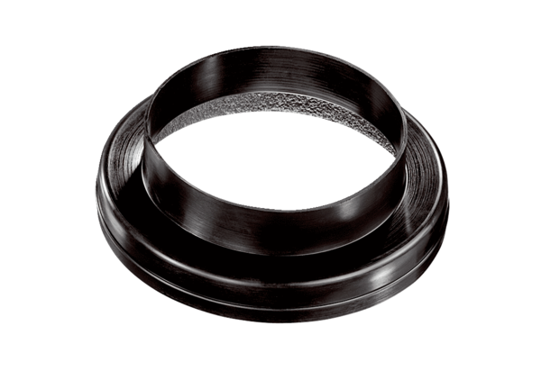Переходник для вентиляционных труб MT-Ü160/150Комплект поставки: 1 штукАссортимент: К
Номер артикула: 0059.0990Изготовитель: MAICO

